Урок № 22

Дата проведення уроку 22.04.2020 року
Група : МШ-13
Професія: Муляр
Майстер в/н: Полехін М.Ф. вайбер: +380680803123 Е-маіl: nik.polekhin49@gmail.com
Назва навчального модуля: Модуль МЛ-3(2-3).4 Виконання бутової та буто-бетонної кладки.
Складова навчального модуля: Улаштування цементної стяжки.
Тема уроку : Підготовка поверхні під стяжку. Встановлювання маяків.
Мета уроку:
а) Навчальна: Навчити учнів правильному технологічного процесу при підготовці поверхні під стяжку і встановлюванні маяків.
б) Виховна: Формування у учнів прагнення добиватися високих результатів при підготовці поверхні під стяжку і встановлюванні маяків.
в) Розвиваюча: Розвивати у учнів уміння раціонально планувати свій час при підготовці поверхні під стяжку і встановлюванні маяків.
Дидактичне забезпечення уроку: Опорний конспект, інструкційно-технологічна карта, навчальний єлемент, відеоролик, відео урок+силка

Хід уроку

Доброго дня!
Тема нашого сьогоднішнього уроку: «Підготовка поверхні під стяжку і встановлювання маяків».
Важливість вивчення цієї теми складається в тому, що стяжка є основою підлоги будь якої будівлі, а будівлі без підлоги не існує.
Чому ми будемо вчитися сьогодні на уроці? В першу чергу безумовно умінню вибирати правильну технологію підготовки підлог для стяжки и встановлювання маяків. по друге розвивати аналітичне і логічне мислення ,спостережливість і втрете виховувати уміння працювати у колективі.
На першому етапі перш ніж перейти до вивчення нового матеріалами проведемо опитування знань, які ви отримали на минулих заняттях, а далі ми перейдемо до вивчення нового матеріалу і після розгляду його закріпимо контрольними запитаннями. І на заключному інструктажі підведемо підсумки нашого уроку.
Перед тим як розпочати вивчення нової теми, давайте згадаємо те, що ви вивчали на минулих заняттях. На минулих заняттях ми з вами вивчали кладку простінків за трирядною системою перев’язки. Дайте відповідь на питання по цій темі у письменної формі і надішлить сьогодні до 14.00 год. на мою електронну пошту або на сторінку у вайбері, телеграмі, щоб отримати оцінку за домашне завдання.

Перевірка домашнего завдання

Учень_______________________________________
Група МШ-13 (муляр)

Питання | Відповідь
1.Як укладається зовнішня верста першого ряду простінку?
2.Яка наступна верста укладання?
3.Як укладається внутрішня верста другого ряду простінку?
4.Як укладається зовнішня верста 4-го ряду простінку?
5.Товщина вертикальних швів?
6.Товщина горизонтальних швів?
7.Як укладається зовнішня верста другого ряду простінку?
8.Чому система зветься трирядною?
9.Чому дорівнюється робоча зона муляра?
10.Якій захисний засіб повинен бути у муляра при рубці цегли?

Розв’яжить кросворд
Кросворд

 |  | 1. |  |  |  |  | 1.
 | 2.
 |  |  |  | 3.
4.
 |  | 5.
 |  |  |  |  |  | 6.
 |  |  |  |  |  |  | 7.
 | 8.
 |  | 9.

По горизонталі.

1Який ряд в кладці починають першими?
2.Ряд цеглин, покладених із зовнішнього боку стіни, називають (...) верста?
3.Камені, укладені між верстами?
4.Які не повномірні цеглини, застосовувані для закладки кутів?
5.Які не повномірні цеглини, застосовувані для закладки простінка ?
6.Цеглини, застосовувані для кладки в одну цеглу?
7.Як називається не закінчена кладка?
8.Система перев'язки для викладання стовпів?
9.Найбільш поширена система перев'язки?
По вертикалі

1.Ряд цеглин, покладених з внутрішньої сторони стіни, називають (...) верста?

Замість зірочек впишіть літери.

1.*
*
*
*
*
*
*
*
*

Що за конструкція на малюнку нижче?
Які розміри цієї конструкції?
Дайте повну відповідь на всі питання.

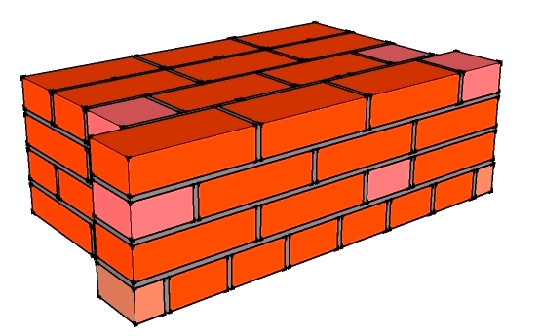

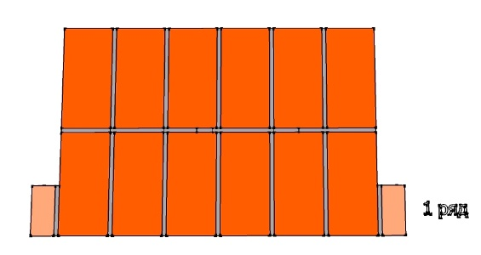

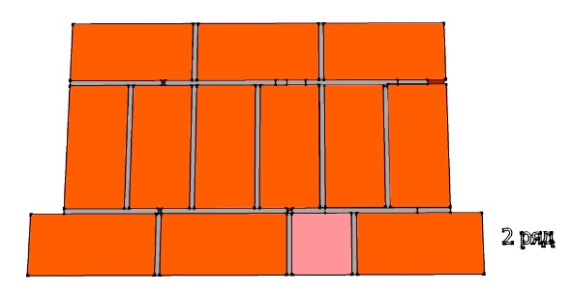

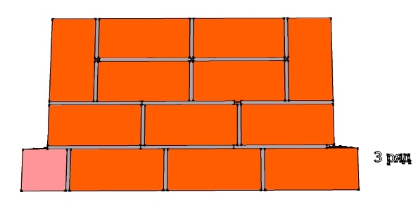
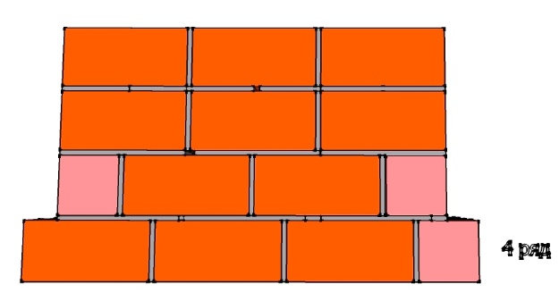
Ще ра перегляньте и відправте відповіді.
Відповіді надіслати на мою електронну пошту або на сторінку в Вайбер або в Телеграмм +380680803123 Nikolay_Polekhin
А тепер переходимо до вивченню нового матеріалу
Викладання нового матеріалу:
Сьогодні ми розглянемо з вами підготовку поверхні під стяжку і встановлювання маяків. Для вивчення цієї теми вам потрібно мати під рукою навчальний елемент і опорний конспект. Ось вони:

- Навчальний елемент  - Назва: Безпека праці  - Професія: Муляр | Код

1. Перед початком виконання робіт муляра інструктують про безпечні способи виконання виробничого завдання.
2. Муляр перед початком виконання робіт повинен одягти спецодяг, оглянути робоче місце, перевірити справність інструментів, інвентарю, пристроїв.

3. Рукоятки інструментів повинні мати надійне кріплення і бути без вибоїн і відколів.

4. Довжина ручок скарпелів, молотків
та інших ударних інструментів повинна
бути не менше 150мм

опорний конспект

ПІДГОТОВКА ПОВЕРХНІ ПІД СТЯЖКУ

ОРГАНІЗАЦІЯ
РОБОЧОГО
МІСЦЯ
ПІДБІР ІНСТРУМЕНТУ
ТА ПРИСТРОЮ

ПРИГОТУВАННЯ ПІДЛОГИ

ВИРІВНЮВАННЯ ПІДЛОГИ

ВСТАНОВЛЮВАНЯ МАЯКІВ

ВИКОНАННЯ СТЯЖКИ

Перш ніж приступити до роботи ми повинні спочатку організувати своє робоче місце. Організація робочого місця повинна бути така, щоб дотримувалась безпека і зручність в роботі. Тобто весь матеріал повинен бути у зоні досягнення рук. Прийміть до уваги: що ми беремо лівою рукою – на лівої стороні, що беремо правою рукою – праворуч. І ще, пам’ятайте: що береться частіше складаємо ближче, що ріже – далі. Як ви думаєте, чому саме так?
Тому що при такої організації потрібно небагато часу і більше можна покласти цегли.
А тому ви зможете більше заробити грошей.
Ну а зараз перейдемо до самої технології підготовки підлоги.

Влаштування бетонної підготовки
Для влаштування бетонної основи на ґрунті знімають рослинний шар, поверхню розрівнюють щебенем, змочують водою, трамбують (рис. 1). Після установлюють маячні дошки завширшки до 100 мм через 1,5-4 м по рівню в обох напрямках.(рис 2)
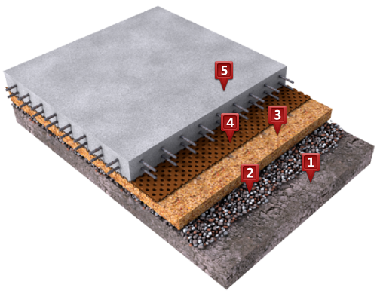
Рис 1 1- ущільнений грунт , 2- щебінь, 3- пісок, 4- водоутримувальна мембрана, 5- армований бетон
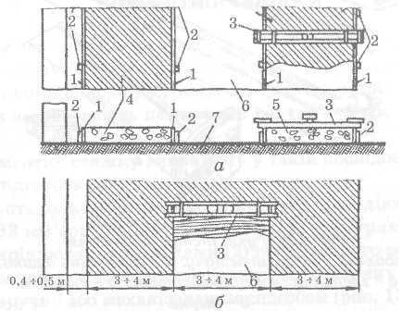
Рис. 2. Схема укладання бетону при влаштуванні підстилаючого шару: 1 — маячні дошки; 2 - кілки для кріплення дощок; З - віброрейка; 4,5 - бетонні смуги; 6 - пропущена смуга; 7 - основа — утрамбований ґрунт зі щебенем
Між маячними дошками (1) укладають бетон (4, 5) марки 100, рухомістю 0-2 см, розрівнюють і ущільнюють вібро-рейкою (3) (рис. 2), трамбівками або поверхневим вібратором (рис. 3) до появи цементного молочка.
Після того, як бетон ущільнили віброрейкою, поверхню підлоги загладжують гладильною дошкою (рис. 4, а), малою гладилкою (рис. 4, б).
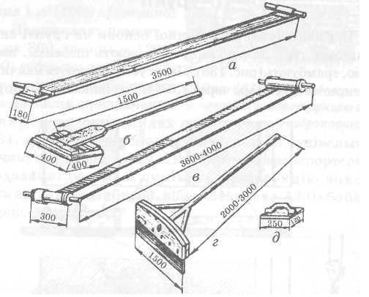
Рис. 4. Ручні інструменти для оброблення поверхні бетону: а - гладильна дошка, б - гладилка , в - гумова стрічка, г - скребок, д — терка
Останнє оброблення поверхні бетону робиться гумовою або брезентовою стрічкою (рис. 4, в) і, при необхідності, скребком (рис. 4, г) і металевою теркою (рис 4, д) або гладилкою.
Після бетонування непарних смуг маячні дошки виймають і бетонують парні смуги (рис. 2, б). Для кращого тужавіння бетону поверхню засипають стружкою і періодично змочують водою. По залізобетонному перекриттю засипають шлаком і роблять цементну стяжку завтовшки 40 мм.
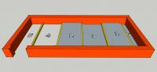
При влаштуванні чистих бетонних підлог на великих площадках використовують метод вакууму за допомогою вакуум-насоса.
У бетонних підлогах улаштовують повздовжні (на всю товщину шару бетону, звичайно 10-20 см) і поперечні (фальшиві) деформаційні шви, які розрізають бетон основи (підлоги) це роблять для того, щоб при осіданні у бетоні не з'являлися тріщини.
Фальшивий деформаційний шов створюється в процесі бетонування за допомогою металевої смужки (шириною 80-100 мм і товщиною 4-6 мм) або дошки, які після 40-60 хв. обережно виймають і заливають шов бітумом або цементним розчином.
Тепер давайте переглянемо видео ролики для закріплення нового матеріалу і дамо відповідь на контрольні запитання.
https://www.youtube.com/watch?v=iBR_V8x5rGA
Контрольні запитання
1. Які роботи проводять перед влаштуванням бетонної підготовки.
2.Як розбивають підлогу перед влаштуванням бетонної підготовки.
3.Як бетонують смуги розбиті маяками.
4. Чим розрівнють і ущільнюють бетон у смугах.
5.Чим загладжують поверхню після вібрування
6.Яким інструментом проводять остаточну обробку поверхні.
7.Що влаштовують у бетонних підлогах для попередження появи тріщин.
Домашне завдання: Засвоїти технологію виконання підготовки підлоги для стяжки і встановлюванню маяків. Відповіді на питання надіслати на мою електронну пошту.

